Archivní číslo vzorku | 10738
Odběrové číslo vzorku | Vz. č. 10
Pořadové číslo karty vzorku v databázi | 1664
Místo | Litomyšl, SZ
Objekt | Dekorativní váza na ohradní zdi zámku
Místo odběru popis | 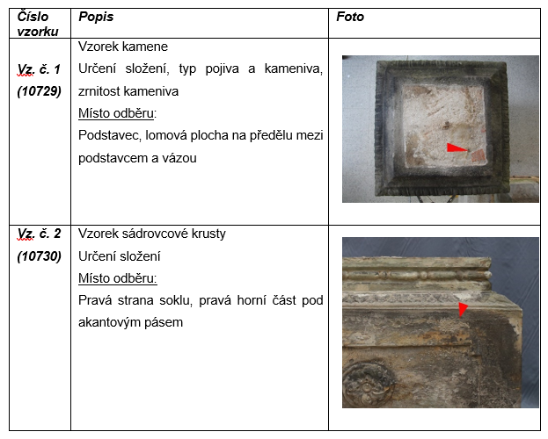  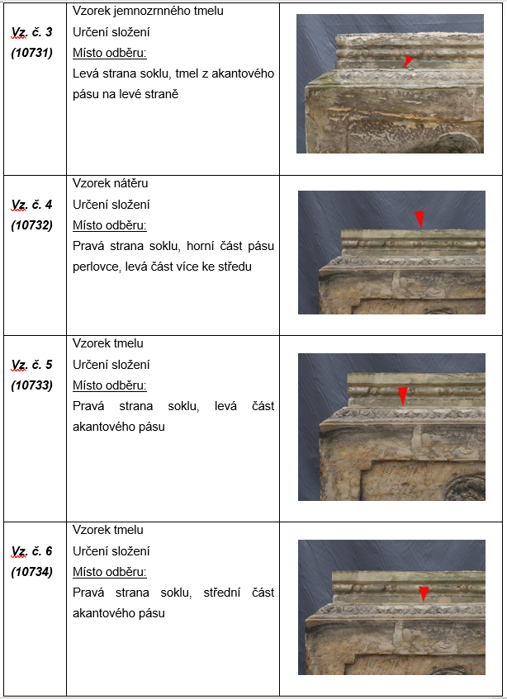  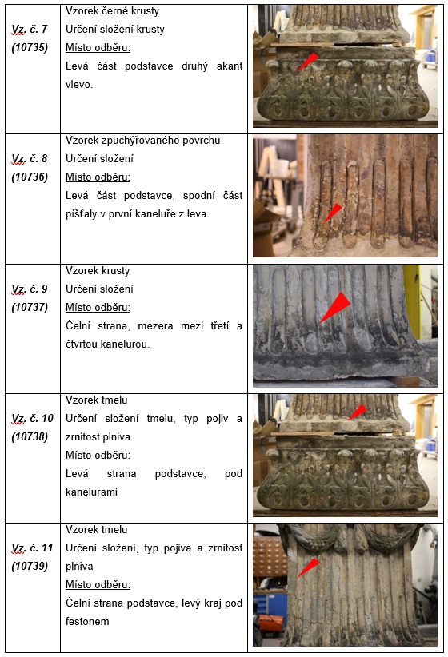  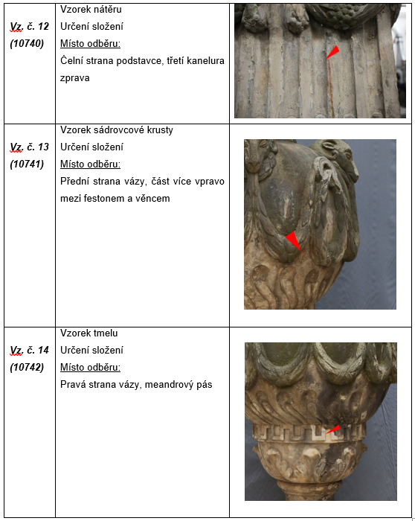
Místo odběru foto
Typ díla
Typ podložky (v případě vzorků povrchových úprav / barevných vrstev)
Datace objektu
Zpracovatel analýzy | Bayer Karol
Datum zpracování zprávy k analýze | 2022_10
Číslo příslušné zprávy v databázi zpráv | 2. 2. 2022

Výsledky analýzy
Vz. č. 10  (10738) | Vzorek tmelu  Určení složení tmelu, typ pojiv a zrnitost plniva  Místo odběru:  Levá strana podstavce, pod kanelurami | 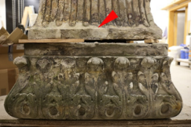

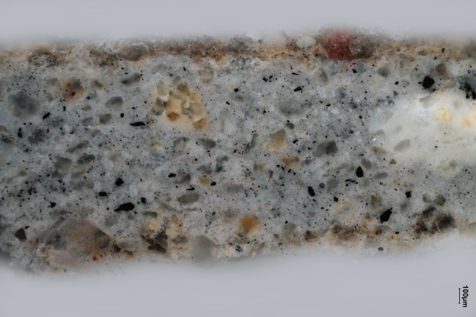  Bílé dopadající světlo, fotografováno při zvětšení mikroskopu 50x | 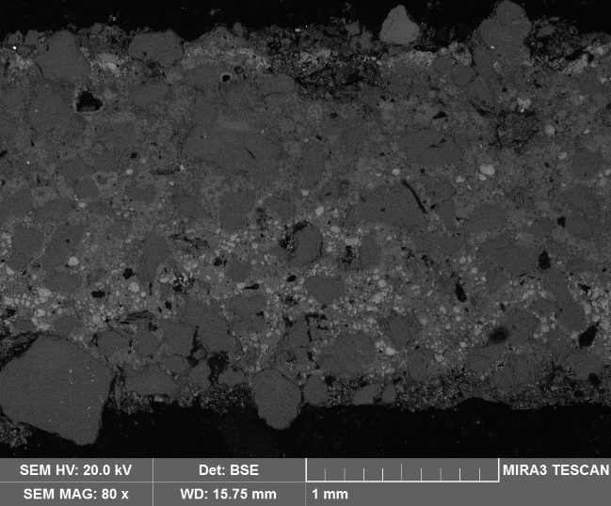  REM-BSE, rastrovací elektronový mikroskop, detektor zpětně odražených elektronů, nábrus
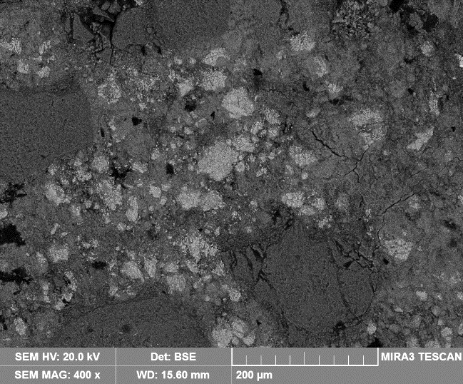  REM-BSE, rastrovací elektronový mikroskop, detektor zpětně odražených elektronů, nábrus, detail matrix s početnými fragmenty slínkových částic | 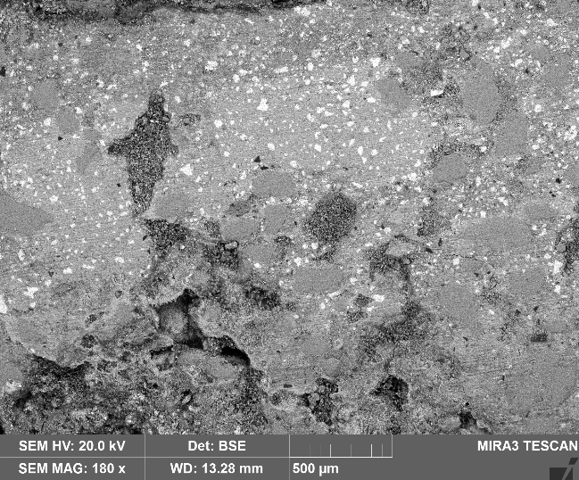  REM-BSE, rastrovací elektronový mikroskop, detektor zpětně odražených elektronů, nábrus, detail matrix s početnými fragmenty slínkových částic

Jemnozrnný tmel šedé barvy. Matrix tmelu je poměrně kompaktní, je tvořená hlavně sloučeninami Ca, Al, Si (pravděpodobně CSH-fáze). Obsahuje také početné fragmenty slínkových částic, které svým tvarem i složením odpovídají slínkům v Portlandském cementu. Hlavním pojivem tmelu je portlandský cement. Analýzou extraktu tmelu pomocí chloroformu, byla v tmelu prokázána přítomnost styren-akrylátového kopolymeru. Pravděpodobně byl tento polymer do tmelu přidán ve formě polymerní disperze. Složení odpovídá disperzi z řady Sokrat, které byly často používané pro modifikaci tmelících malt pro kámen.
Jako kamenivo byl použitý jemnozrnný křemenný písek.

Fotodokumentace analýzy

